 | Challenge NRW | Klasse: | Datum: | KV
Mögliche Sprechprüfung als Ersatz für eine Klausur im Fach Englisch im Beruflichen Gymnasium

Jahrgangsstufe 12.2 – Fachbereich Kunst und Gestaltung

Thema: Art, design and literature in context

Prüfungsteil 1 (monologisches Sprechen)
Prüfungsteil 2 (an Gesprächen teilnehmen)
Gruppenprüfung
Vorbereitungszeit: 5 Minuten

Vorbereitung des monologischen Sprechens und an Gesprächen teilnehmen (Prüfungsteile 1 und 2 / Parts 1 and 2)

Für eine intensive Beschäftigung auch mit den relevanten sprachlichen Mitteln sei besonders auf die folgenden Skills files verwiesen:
- Language functions (S 1)
- Describing and analysing visuals (S 10)
- Speaking skills (S 13)
- Oral exams (S 14)

Desweiteren empfiehlt sich eine intensive Beschäftigung mit den folgenden Aufgabenformaten in den einzelnen Topics:
- writing a speech
- discussion
- role play
- working with a cartoon/diagram/infographic/graphic novel
- creating a poster
- carrying out an interview

Darüber hinaus gibt es in jedem Topic im ersten Teil Getting started eine zusammenhängende Aufgabe, die einen mündlichen Teil enthält und durch Useful phrases unterstützt wird. Die Topic task zum Abschluss des Kapitels bietet auch eine komplexe Aufgabe, die häufig mündliche Diskussionselemente enthält.

Role card 1

Your college is twinned with a college in England. Both schools offer classes in art and design. As part of an online project, you are working with your partner college on a web page about the Victorian age in England. Both classes have read Victorian literature and now want to do some research into the English society of that time. Your task is to decide on a series of visual elements or illustrations that best represent this period in the history of England.
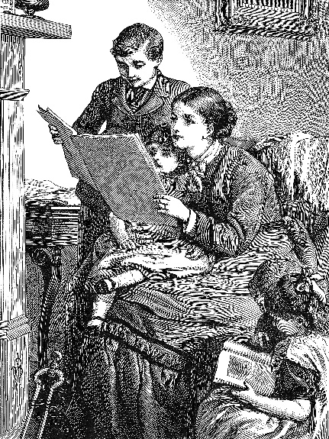

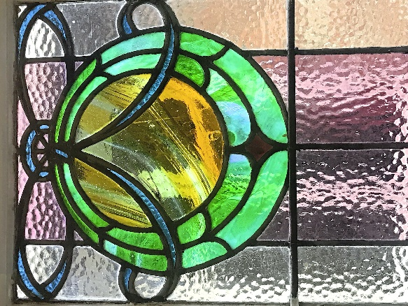

Victorian family scene Stained glass window from the early 1900s

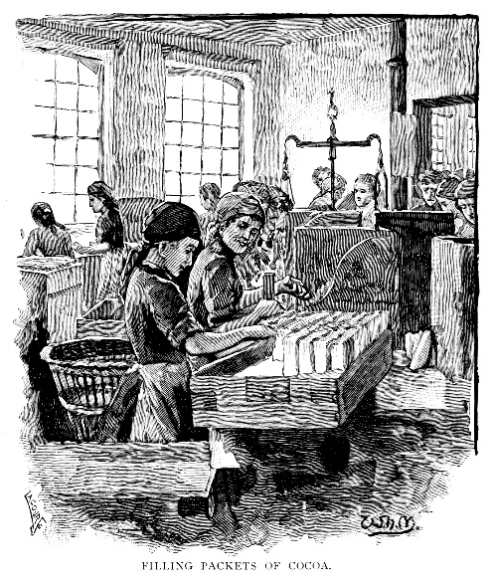
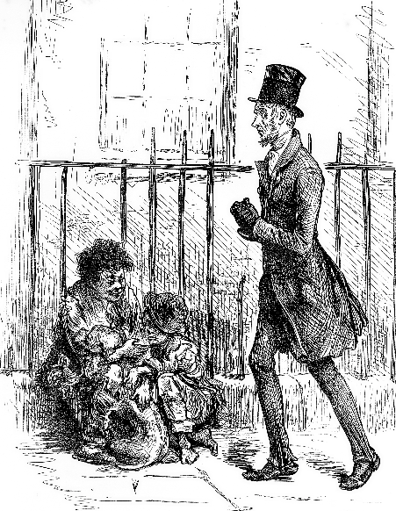

,

A scene from Dickens’ Oliver Twist Young women and children working in a factory, 1892

Part 1: Giving a short talk
Prepare a short talk of about five minutes in which you:
- briefly describe and analyse your visual elements. Which aspect of the Victorian age do they represent?
- decide on two visual elements that you would like to be published on the web page. Give reasons for your choice.

Part 2: Group discussion
Also taking into consideration aspects of Victorian literature, decide on a series of visual elements or illustrations that best represent this period of history in England.
Role card 2

Your college is twinned with a college in England. Both schools offer classes in art and design. As part of an online project, you are working with your partner college on a web page about the Victorian age in England. Both classes have read Victorian literature and now want to do some research into the English society of that time. Your task is to decide on a series of visual elements or illustrations that best represent this period in the history of England.
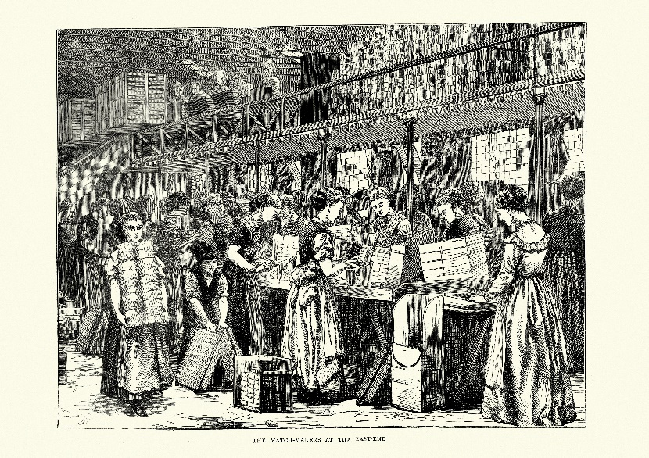
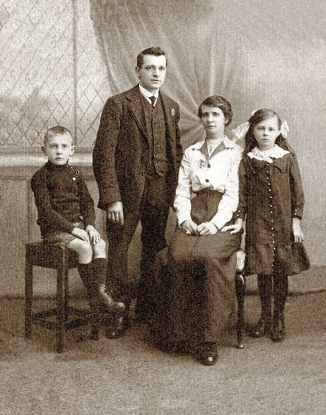
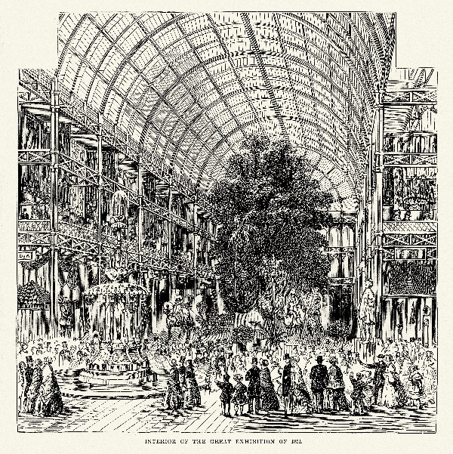
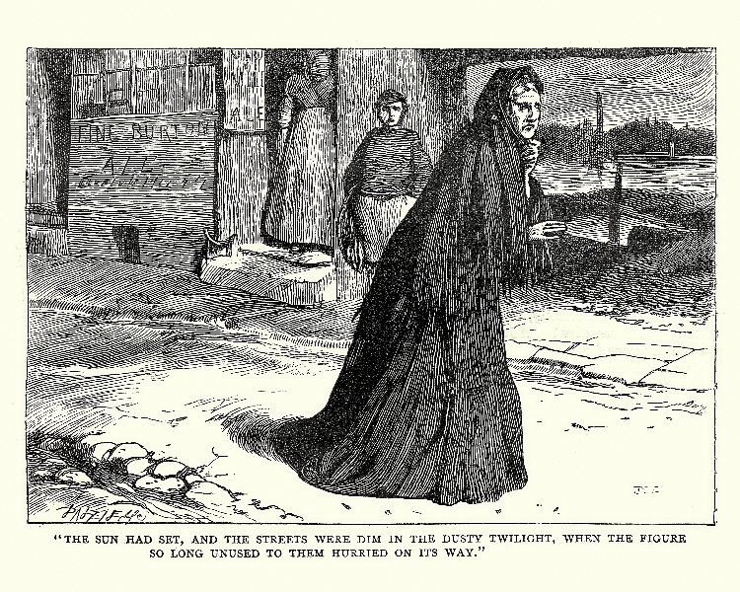
A family portrait Young women and children working in a factory, 1871
World Exhibition, Hyde Park, London, 1851 A scene from Dickens’ Little Dorrit

Part 1: Giving a short talk
Prepare a short talk of about five minutes in which you:
- briefly describe and analyse your visual elements. Which aspect of the Victorian age do they represent?
- decide on two visual elements that you would like to be published on the web page. Give reasons for your choice.

Part 2: Group discussion
Also taking into consideration aspects of Victorian literature, decide on a series of visual elements or illustrations that best represent this period of history in England.
Role card 3

Your college is twinned with a college in England. Both schools offer classes in art and design. As part of an online project, you are working with your partner college on a web page about the Victorian age in England. Both classes have read Victorian literature and now want to do some research into the English society of that time. Your task is to decide on a series of visual elements or illustrations that best represent this period in the history of England.
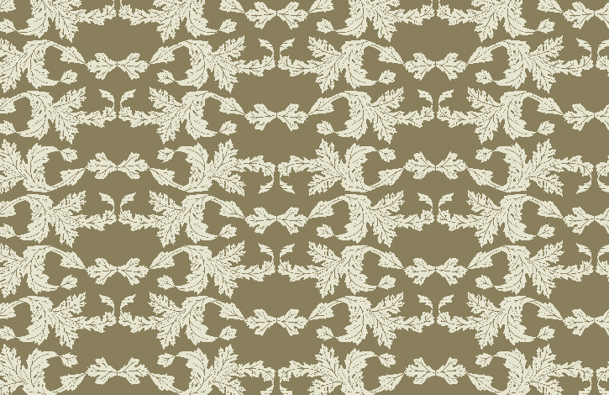
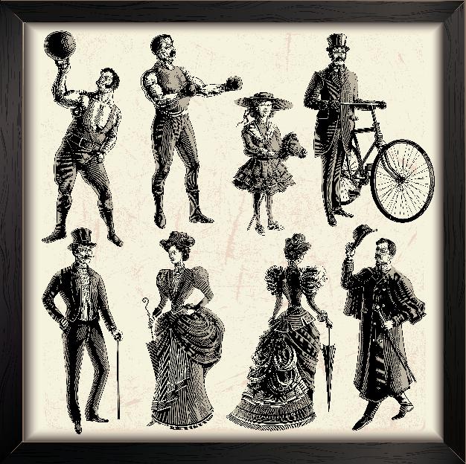

Vintage leaf pattern Figures from Victorian England
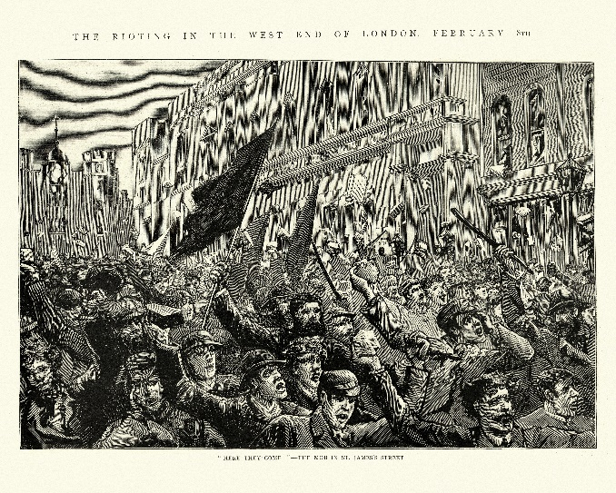
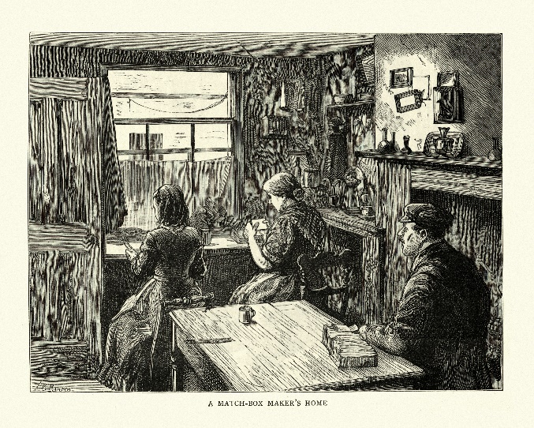

A matchbox maker’s home, London, 1886 West End Riots, London, 1886

Part 1: Giving a short talk
Prepare a short talk of about five minutes in which you:
- briefly describe and analyse your visual elements. Which aspect of the Victorian age do they represent?
- decide on two visual elements that you would like to be published on the web page. Give reasons for your choice.

Part 2: Group discussion
Also taking into consideration aspects of Victorian literature, decide on a series of visual elements or illustrations that best represent this period of history in England.
Mögliche Lösungen Prüfungsteil 1

Role card 1

a)
Jede der Rollenkarten enthält je eine Illustration zu den folgenden Themen: Kleidung, Design im viktorianischen Zeitalter, Aspekte der sozialen Frage, Arbeitsbedingungen besonders von Frauen und Kindern.
- Mutter mit 4 Kindern beim Lesen, alle sind für heutige Verhältnisse sehr formell gekleidet, Mädchen und Frau tragen lange, hochgeschlossene Kleider, der Junge trägt einen Anzug, die Kinder sind genau so gekleidet wie die Erwachsenen
- Türglas, Glasdesign im Stil von William Morris, Vorläufer von Design als Massenware, Design für den privaten Wohnbereich
- Bettler, Straßenkinder und Waisen im Straßenbild Londons, häufiges Thema in den Romanen von Charles Dickens: Hier im Vergleich zu einem wohlhabenden Mann in einer Szene aus Oliver Twist
- Frauen in einer Fabrik, Fließbandarbeit, Abpacken per Hand, keine Schutzvorrichtungen oder moderne Einrichtungen
b)
Individuelle Lösungen

Role card 2

a)
Jede der Rollenkarten enthält je eine Illustration zu den folgenden Themen: Kleidung, Arbeitsbedingungen besonders von Frauen und Kindern, Design im viktorianischen Zeitalter, Aspekte der sozialen Frage.
- Familienportrait, sehr formelle und steife Kleidung, dunkle Farben vorherrschend, Frau trägt langen Rock und Bluse, Mädchen trägt langes, dunkles Kleid, Junge trägt dunkle kurze Hose und Pullover, schwarze Halbschuhe, Mann trägt schwarzen Anzug mit Weste und Krawatte, weißes Hemd
- Frauen und Kinder stehen an einem Packtisch in Fabrik, im Hintergrund viele weitere Menschen, harte Arbeit: Arbeiterinnen stehen alle und tragen viele Kartons
- Design und Archtiektur als Zeichen von Einfluss und Fortschritt, Crystal Palace: Gebäude der Weltausstellung in London
- Bettler, Straßenkinder und Waisen im Straßenbild Londons, häufiges Thema in den Romanen von Charles Dickens: Hier läuft eine dunkel gekleidete Bettlerin, vielleicht eine Witwe, eine Straße entlang in einer Szene aus Little Dorrit
b)
Individuelle Lösungen

Role card 3

a)
Jede der Rollenkarten enthält je eine Illustration zu den folgenden Themen: Design im viktorianischen Zeitalter, Kleidung, Arbeitsbedingungen besonders von Frauen und Kindern, Aspekte der sozialen Frage.
- Tapetenmuster, Tapete im Stil von William Morris, Vorläufer von Design als Massenware, Design für den privaten Wohnbereich
- Männer tragen Hüte und Anzugjacken, enge Hosen, lange Mäntel, Farben sehr dunkel / schwarz, Frauen tragen aufwändige Hüte, Kleider mit breiten Schultern und sehr enger Taille, mehrere Rocklagen übereinander, Mädchen sehr ähnlich gekleidet wie die Frauen
- Familie (Mann, Frau und Tochter) arbeitet am Küchentisch, Heimarbeit, sehr einfache, kleine Wohnung, keine Dekoration, Handarbeit - keine Maschinen oder Hilfsmittel
- Illustration der Aufstände im West End von London, gewaltsame Proteste gegen Ausbeutung und Arbeitslosigkeit im Zeitalter des Kapitalismus
b)
Individuelle Lösungen

Mögliche Lösungen Prüfungsteil 2 (alle Rollenkarten)

Individuelle Schülerlösungen

